901春回鳳凰山－921地震相關詩文賞析
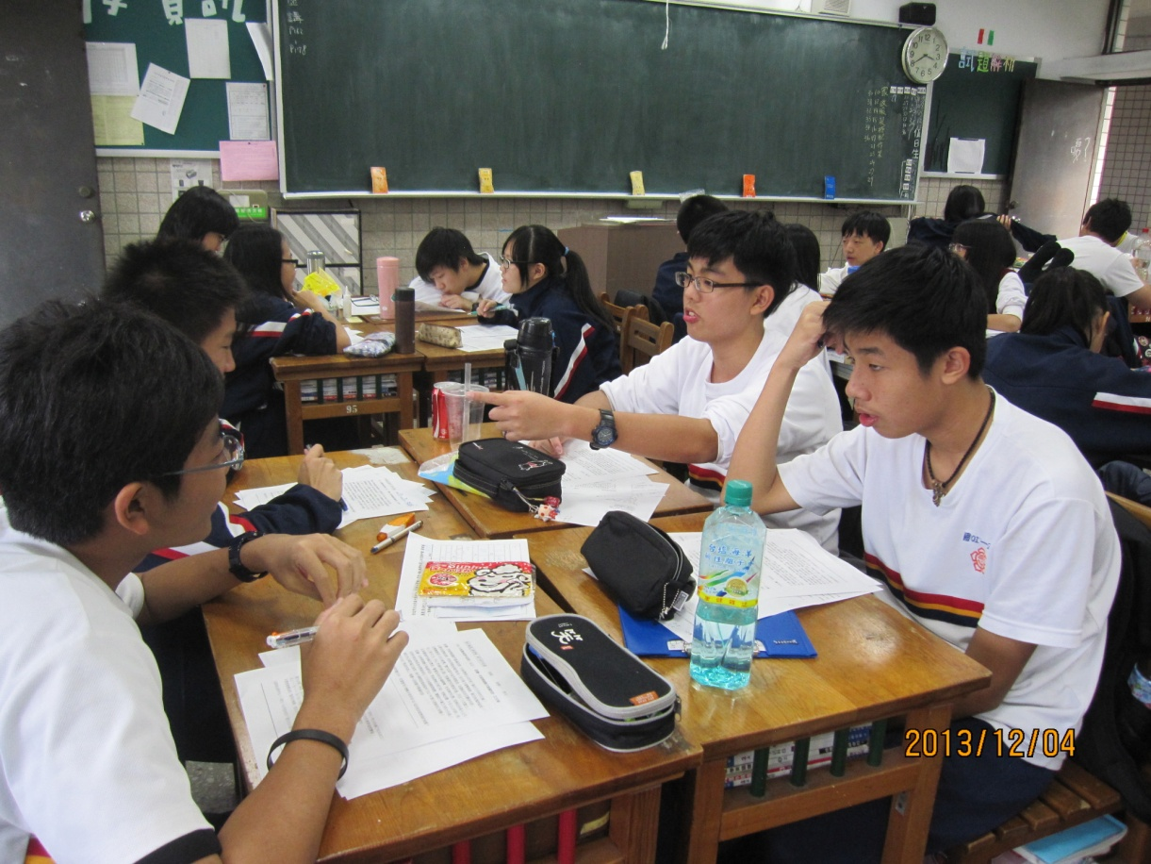
同學合作鑑賞學習單上的地震相關詩作，並做相關的聯想。

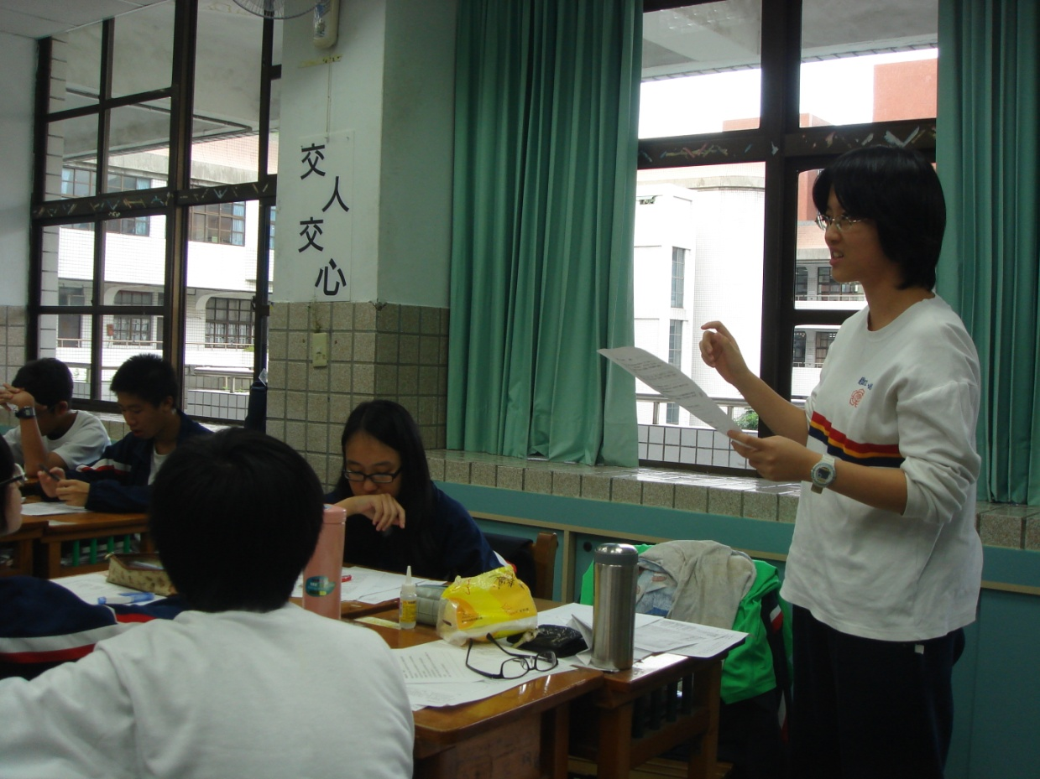
同學發表答案，並解釋本組對詩歌脈絡的觀察。

